**Поволжский Государственный Университет Телекоммуникаций и Информатики**Кафедра «Программная инженерия»

|  |  |
| --- | --- |
| Сдана на проверку  «__» ____2023 г. | Допустить к защите  «__» _____ 2023 г.  Защищена с оценкой  «___» ________ 2023 г. |

**КУРСОВАЯ РАБОТА**По дисциплине: «Прикладное программирование»  
На тему: «Разработка клиент-серверного web-приложения Inventory Vista»  
  
Пояснительная записка

|  |  |
| --- | --- |
| Студент группы ИВТ-11_______ Вязков А. А.  (роспись) (ФИО)  Руководитель ________ к.т.н., доц. Ахметшина Э. Г.  (роспись) (ФИО) | 0 210225 0  (№ зачетной книжки) |

Самара 2023

**Рецензия**

**Содержание**

Описание предметной области. Актуальность 3

Описание программы. Общие сведения 4

Функциональное назначение 5

Физическая модель базы данных 9

Диаграмма классов 10

Диаграмма компонентов 11

Диаграмма вариантов использования 12

Диаграмма последовательности 13

Демонстрация работы приложения 14

Список используемых источников 15

Приложение А – Листинг программного кода 16

# **Описание предметной области. Актуальность**

В современной динамичной экономике и технологической среде, где потребители становятся все более требовательными, системы учета и управления запасами становятся стратегическим инструментом для предприятий. По мере увеличения объемов товарооборота и разнообразия продуктов, внедрение эффективной системы инвентаризации товаров становится неотъемлемым элементом для бизнеса любого масштаба. Она способствует оперативной реакции на изменения спроса, предоставляет точные данные для принятия стратегических решений и создает условия для повышения уровня обслуживания клиентов.

Одним из ключевых аспектов актуальности данного проекта является стремление предприятий к оптимизации своей деятельности. Система инвентаризации товаров позволяет автоматизировать процессы учета, минимизировать ошибки и снизить риски, связанные с управлением запасами и сроками годности товаров.

Еще одним аспектом актуальности данного проекта является требование к соблюдению норм и стандартов в сфере управления складскими запасами. Система инвентаризации товаров позволяет автоматизировать процессы контроля за соблюдением сроков годности, условий хранения и других регуляторных требований. Это критически важно для предприятий, деятельность которых связана с продуктами, подлежащими специальным требованиям, такими как продукты питания и медицинские товары.

В современном бизнесе конкурентоспособность определяется не только качеством продукции, но и эффективностью процессов управления. Таким образом, создание системы инвентаризации товаров выходит за рамки простого автоматизированного учета, становясь инструментом, способствующим повышению оперативности, снижению издержек и улучшению общей эффективности бизнеса.

Таким образом, система "Инвентаризация товаров" ориентирована не только на повышение эффективности бизнес-процессов, но и на соответствие современным стандартам, что делает ее востребованным инструментом для предприятий, стремящихся к совершенствованию своей деятельности в условиях быстро меняющегося бизнес-окружения.

# **Описание программы. Общие сведения**

Приложение – веб-ресурс. Установка не требуется.

Необходимые требования: доступ к интернету.

Языки программирования: Java, JavaScript.

Фреймворки/Библиотеки: Spring, React.js

Среда разработки: Intellij IDEA.

Объем проекта: 663,3 МБ (вместе с исходным кодом).

Исходный код (Java классы и компоненты React): 5151 строк.

# **Функциональное назначение**

Проект "Инвентаризация товаров" разработан с целью эффективного учета товаров на складе и предоставления пользователям возможности полноценного управления информацией о продукции. В основе функционала приложения лежат задачи, направленные на упрощение и оптимизацию процессов управления запасами. Проект охватывает широкий спектр функций, среди которых выделены следующие:

1. **Добавление Товаров: возможность добавления новых товаров в инвентарь, с указанием основных характеристик, таких как наименование, количество и срок годности.**
2. **Редактирование Данных: пользователи имеют доступ к функции редактирования информации о товарах, что обеспечивает актуальность и точность данных.**
3. **Отслеживание Товаров: встроенные механизмы позволяют отслеживать перемещение товаров, изменения в количестве и сроке годности.**
4. **Управление Сроками Годности:** функционал по контролю сроков годности товаров помогает предотвращать списание просроченной продукции и обеспечивает безопасность для потребителя.

#### **Цель приложения**

Проект "Инвентаризация товаров" направлен на обеспечение прозрачности и эффективности управления запасами. Приложение предоставляет надежную систему учета товаров, что существенно упрощает процессы инвентаризации и управления продукцией на складе. Все это в совокупности создает комфортные условия для бесперебойной работы предприятия, связанного с обработкой и хранением товаров.

#### Описание используемых технологий

**React.js** — это библиотека JavaScript для разработки интерактивных пользовательских интерфейсов. Созданная Facebook, она позволяет эффективно строить многокомпонентные веб-приложения, где каждый компонент управляет своим состоянием. React также обеспечивает виртуальный DOM, что повышает производительность при обновлении данных.

**Spring Boot** — фреймворк для разработки веб-приложений на языке программирования Java. Он предоставляет удобные средства для создания микросервисов и веб-приложений с минимальными усилиями разработчика. С Spring Boot легко создавать самостоятельные, автономные приложения, что ускоряет процесс разработки.

**RESTful (Representational State Transfer)** — стиль архитектуры взаимодействия компонентов распределенного приложения. Он основан на принципах, описанных в ограниченном и однозначном интерфейсе, ресурсах, представлении ресурсов и управлении состоянием. RESTful API предоставляет простой и эффективный способ связи между клиентом и сервером.

**PostgreSQL** — это мощная система управления реляционными базами данных с открытым исходным кодом. Она предоставляет надежное хранение данных и поддерживает множество расширений, что делает ее превосходным выбором для приложений, требующих структурированные данные. PostgreSQL обеспечивает высокую производительность и расширенные возможности запросов.

Этот технологический стек обеспечивает надежность, производительность и гибкость при разработке приложения "Инвентаризация товаров". Все компоненты взаимодействуют гармонично, обеспечивая пользовательскому опыту высший уровень удовлетворения.

**Логическая модель базы данных**

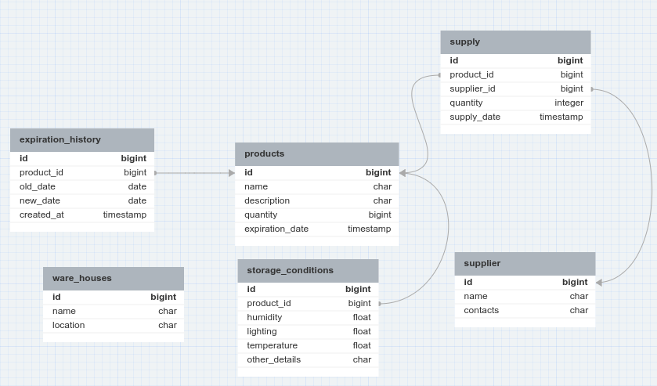

рис. 1- Логическая модель базы данных

**Products**

* id (Primary Key): Уникальный идентификатор товара
* name: Наименование товара
* quantity: Количество единиц товара в инвентаре
* expiration_date: Дата окончания срока годности

**StorageConditions**

* id (Primary Key): Уникальный идентификатор условий хранения
* product_id (Foreign Key): Ссылка на товар из таблицы Products
* temperature: Температура хранения товара
* humidity: Влажность, влияющая на сохранность товара
* lighting: Уровень освещения, важный фактор для определенных продуктов

**Expiration_History**

* id (Primary Key): Уникальный идентификатор истории срока годности
* product_id (Foreign Key): Ссылка на товар из таблицы Products
* old_expiration_date: Предыдущая дата срока годности
* new_expiration_date: Новая дата срока годности
* created_at: Дата создания записи о изменении срока годности

**Ware_Houses**

* id (Primary Key): Уникальный идентификатор склада
* name: Название склада
* location: Местоположение склада

**Suppliers**

* id (Primary Key): Уникальный идентификатор поставщика
* name: Наименование поставщика

**Supply**

* id (Primary Key): Уникальный идентификатор поставки
* product_id (Foreign Key): Ссылка на товар из таблицы Products
* warehouse_id (Foreign Key): Ссылка на склад из таблицы Ware_Houses
* supplier_id (Foreign Key): Ссылка на поставщика из таблицы Suppliers
* supply_date: Дата поставки товара
* quantity: Количество поставленного товара

**Связи между таблицами:**

* Products → StorageConditions: Отношение один к одному (One-to-One) через внешний ключ product_id
* Products → Expiration_History: Отношение один ко многим (One-to-Many) через внешний ключ product_id
* Products → Supply: Отношение один ко многим (One-to-Many) через внешний ключ product_id
* Suppliers → Supply: Отношение один ко многим (One-to-Many) через внешний ключ supplier_id

# **Физическая модель базы данных**

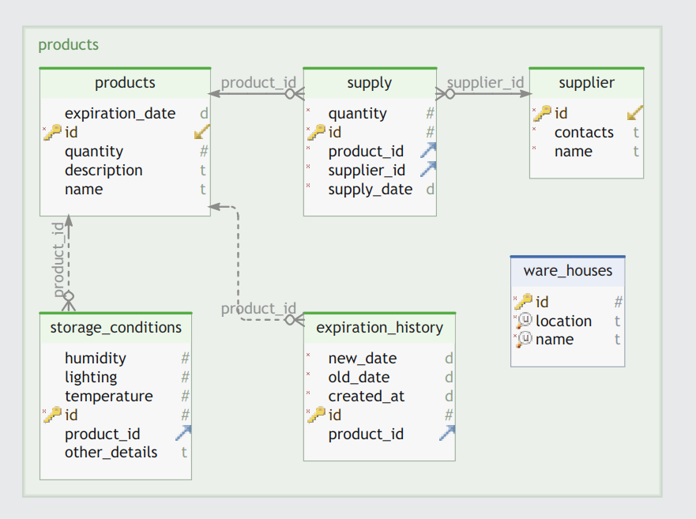

рис. 2 - Физическая модель базы данных

# **Диаграмма классов**

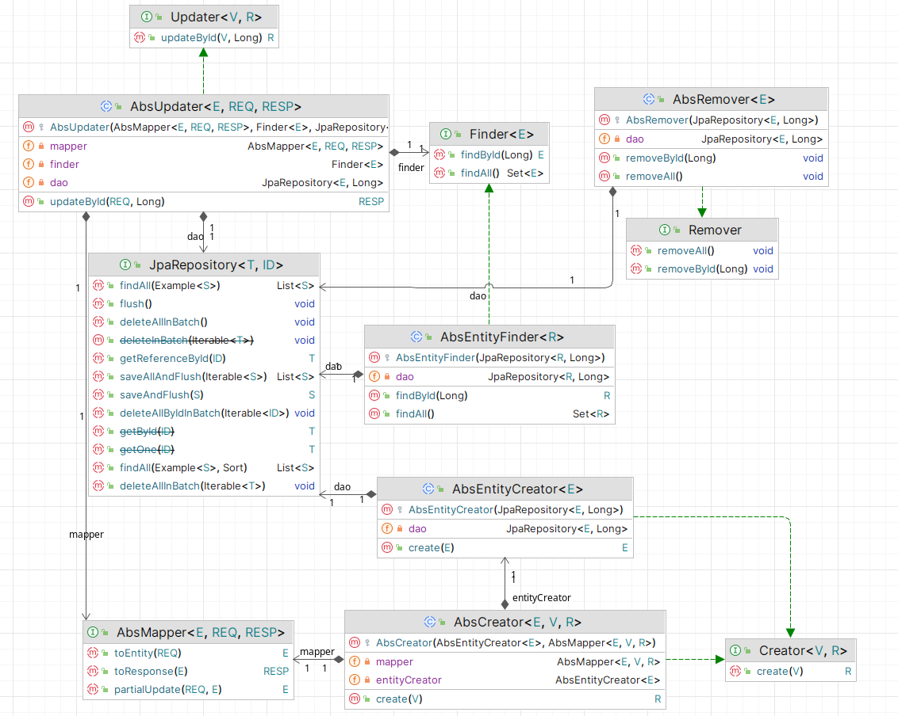

рис. 3 - Диаграмма классов

# **Диаграмма компонентов**

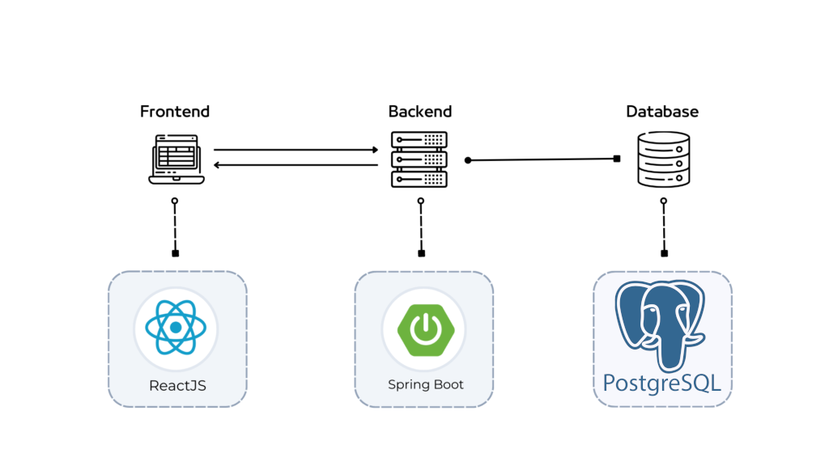

рис. 4 — Диаграмма компонентов системы

В нашей системе JSON используется для передачи структурированных данных между компонентами. Например, фронтэнд может отправлять HTTP-запросы с данными в формате JSON на бэкенд, который в свою очередь может возвращать ответы в этом формате. Данные, такие как пользовательские настройки или результаты запросов к базе данных, могут быть представлены в виде JSON.

Fetch API используется на фронтэнде для взаимодействия с бэкендом. Например, при загрузке данных или отправке обновлений, фронтэнд может использовать Fetch API для выполнения асинхронных HTTP-запросов к API на бэкенде. Полученные данные в формате JSON могут быть затем обработаны и отображены пользователю.

Hibernate используется на бэкенде для взаимодействия с базой данных. Компоненты бэкенда, такие как сервисы или репозитории, могут использовать JPA-аннотации для маппинга Java-объектов на записи в базе данных. Например, сущность "Пользователь" может быть сохранена в таблице базы данных через Hibernate.

HTTP используется для обеспечения взаимодействия между фронтэндом и бэкендом. Фронтэнд отправляет HTTP-запросы на бэкенд для выполнения операций, таких как получение данных или отправка обновлений. Бэкенд обрабатывает эти запросы и возвращает соответствующие HTTP-ответы, содержащие данные в формате JSON.

# **Диаграмма вариантов использования**

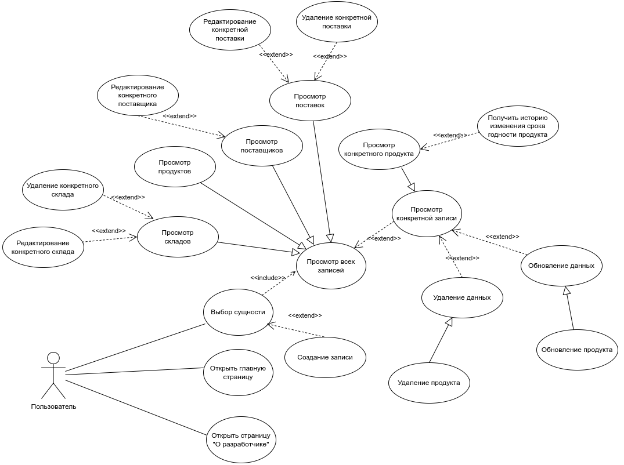

рис. 5- Диаграмма вариантов использования

# **Диаграмма последовательности**

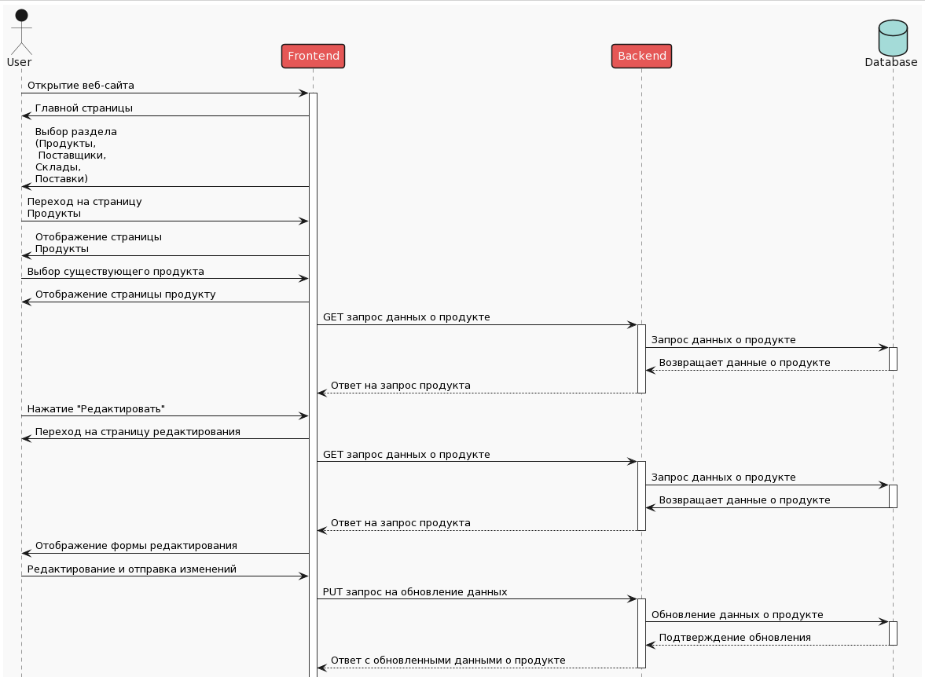

рис. 6.1 - Диаграмма последовательности

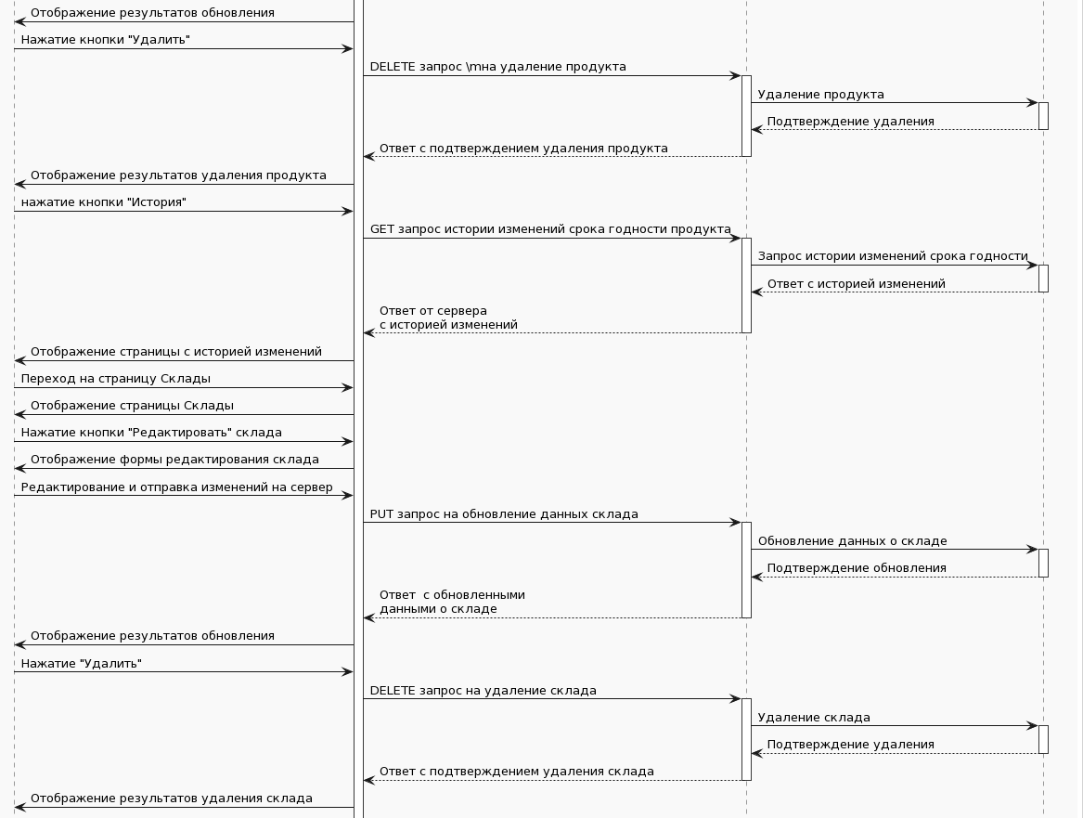

рис. 6.2 - Продолжение диаграммы последовательности

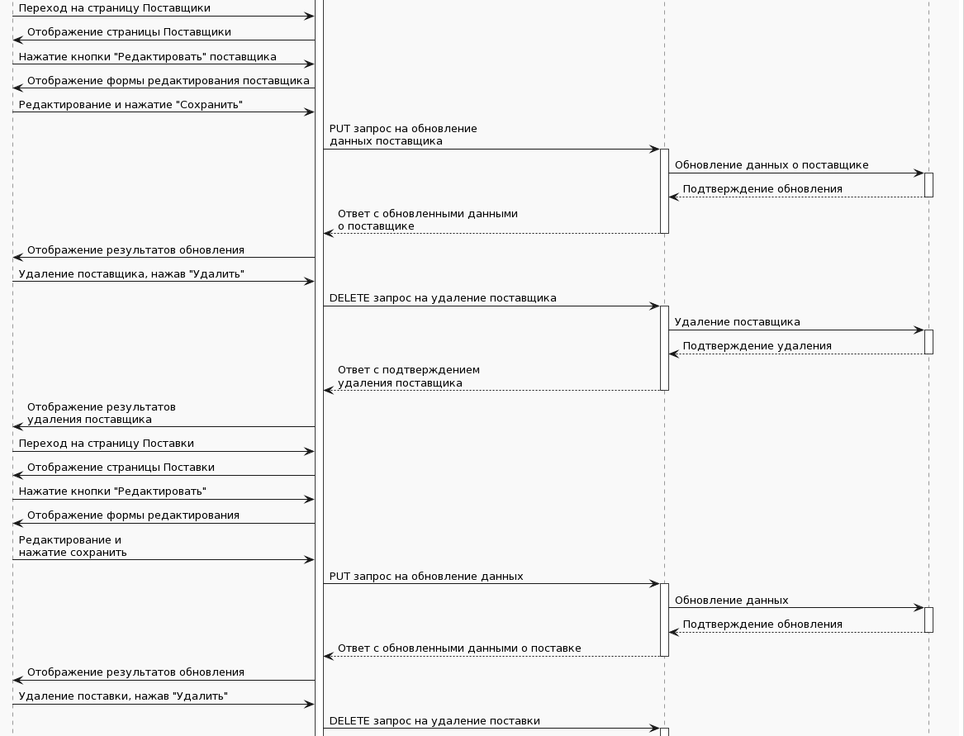

рис. 6.3 - Продолжение диаграммы последовательности

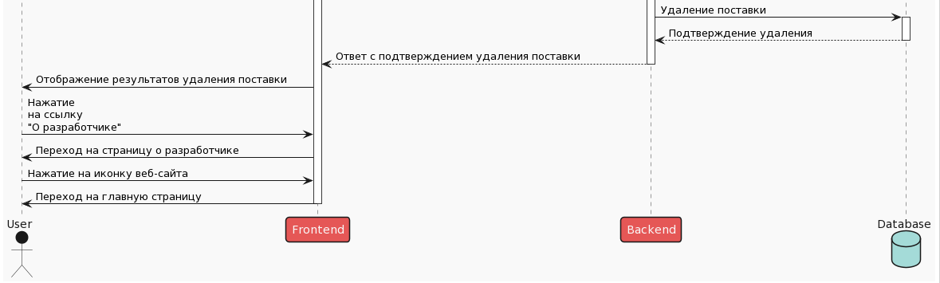

рис. 6.4 - Продолжение диаграммы последовательности

# **Демонстрация работы приложения**

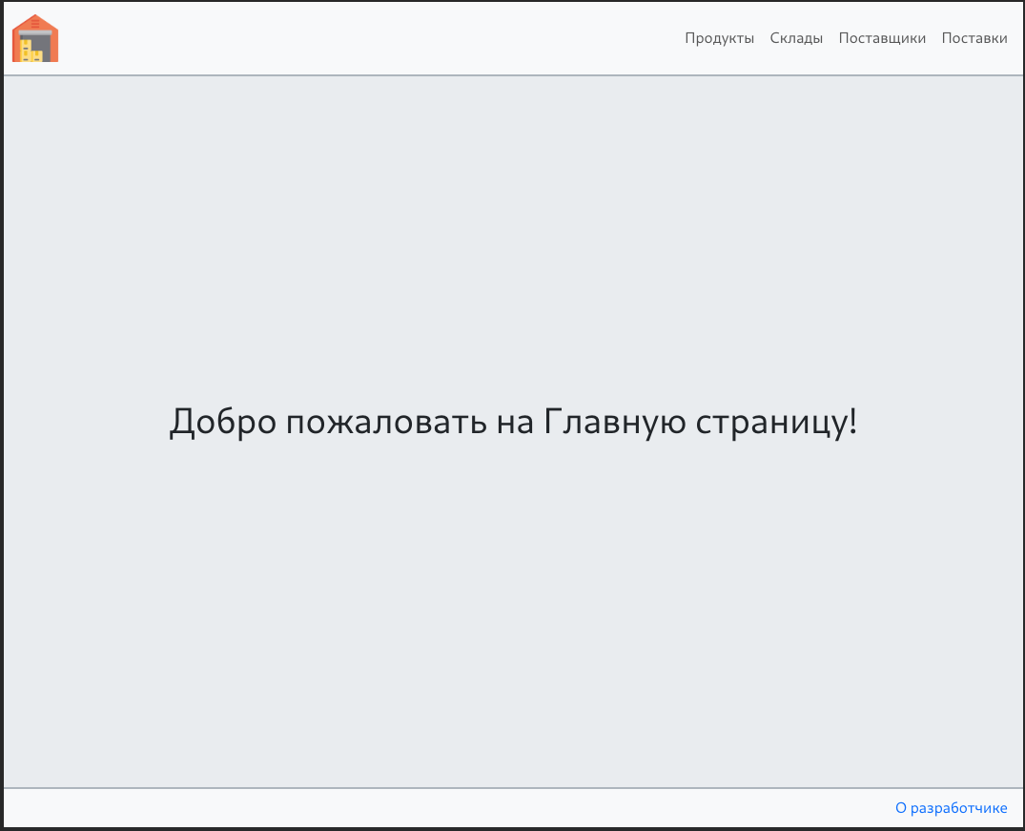

рис. 7.1 - Главная страница сайта

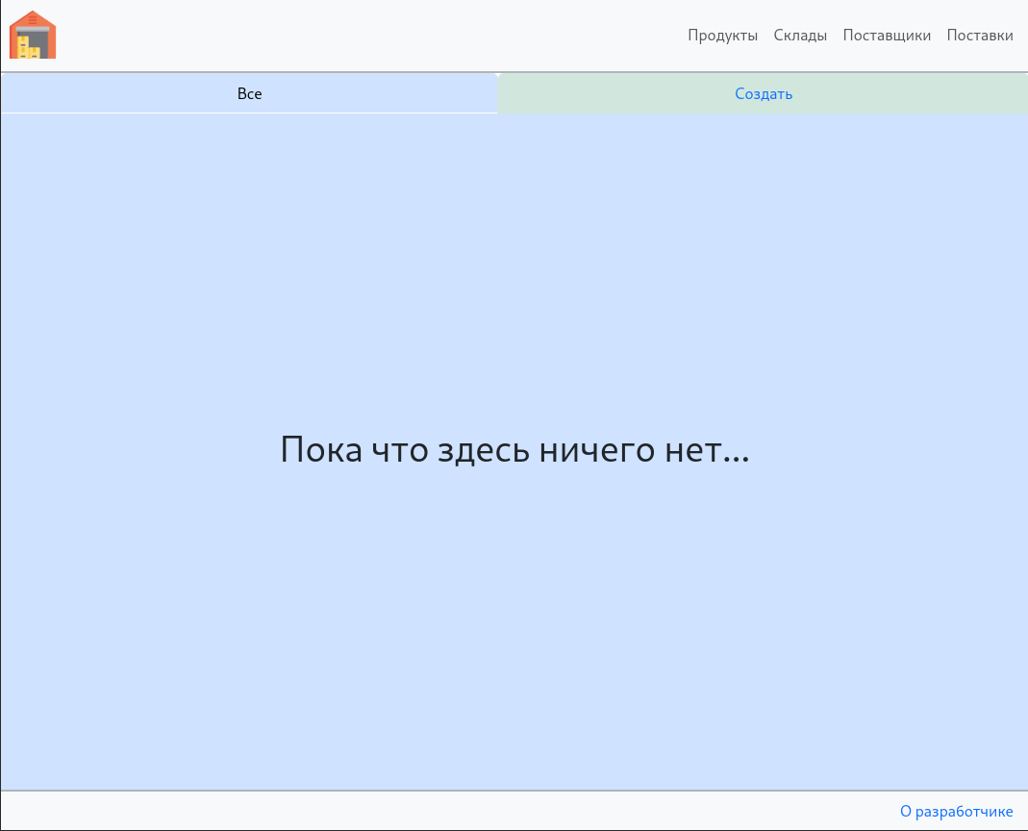

рис. 7.2 - Страница продуктов - вкладка “Все”

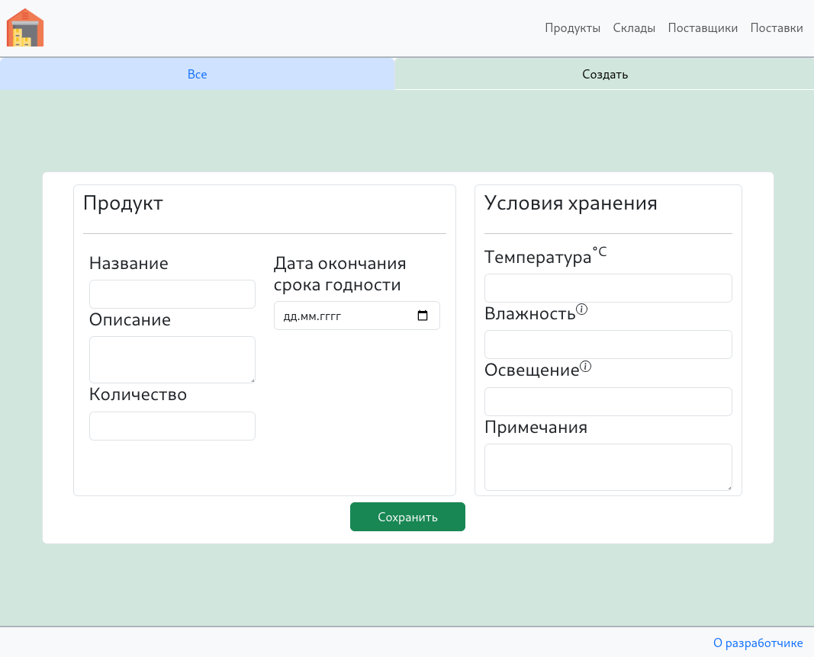

рис. 7.3 - Страница продуктов - форма создания продукта

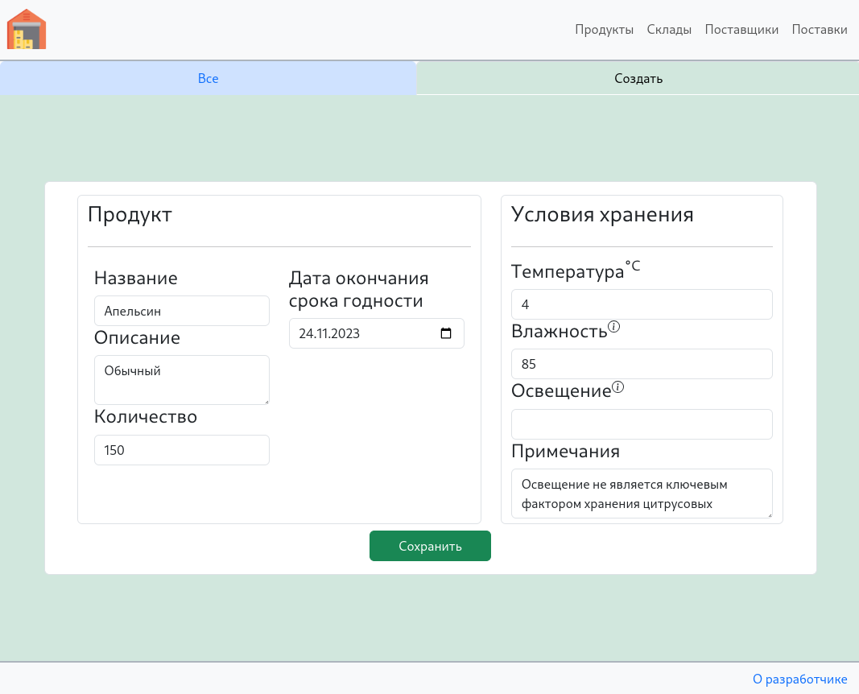

рис. 7.4 - Страница продуктов - заполненная форма создания

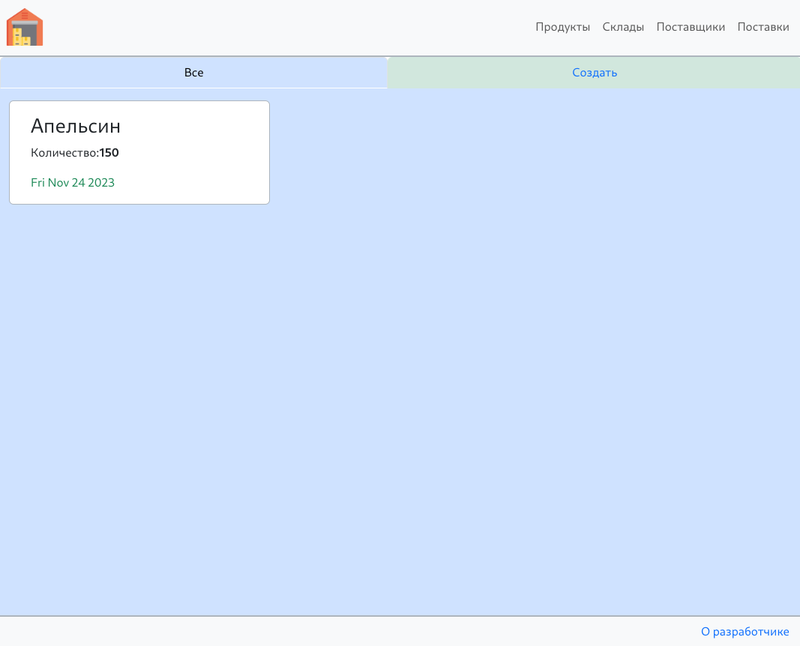

рис. 7.5 - Страница продуктов - после создания продукта

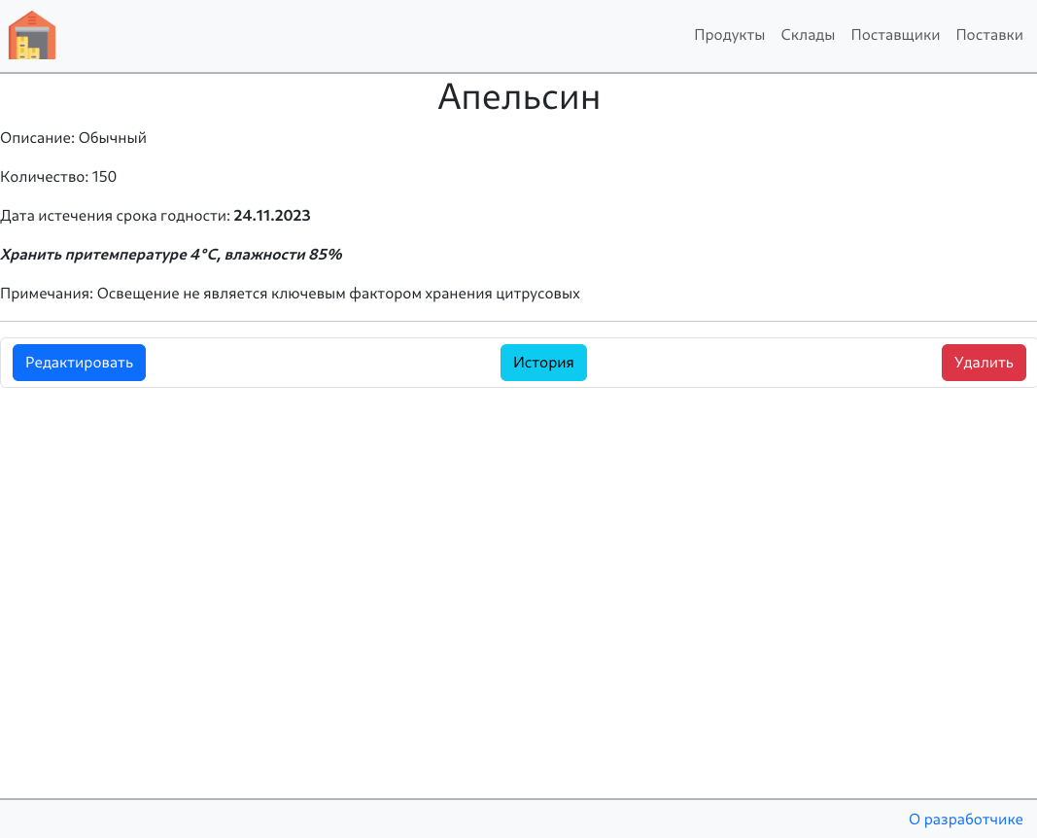

рис. 7.6 - Страница созданного продукта

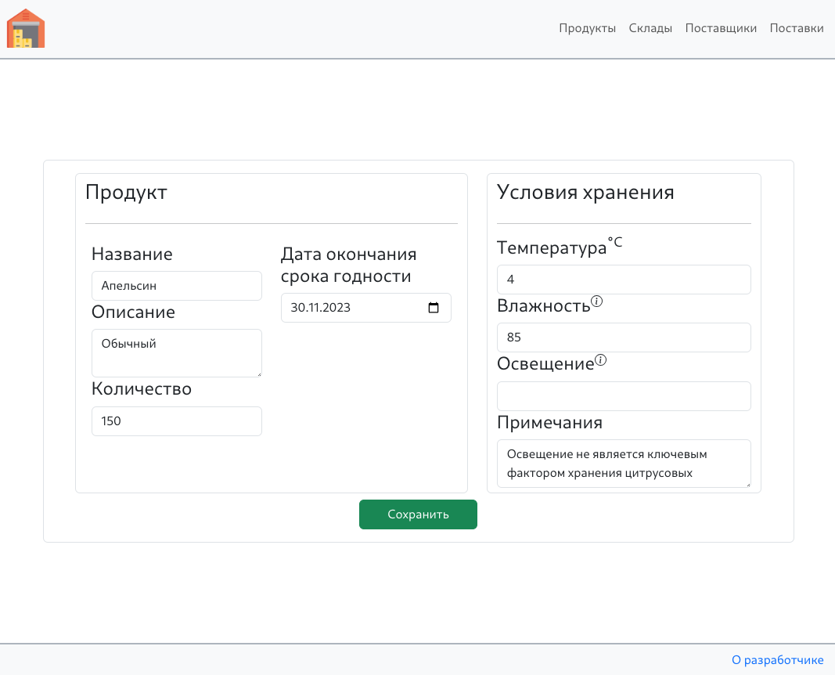

рис. 7.7 - страница редактирования продукта

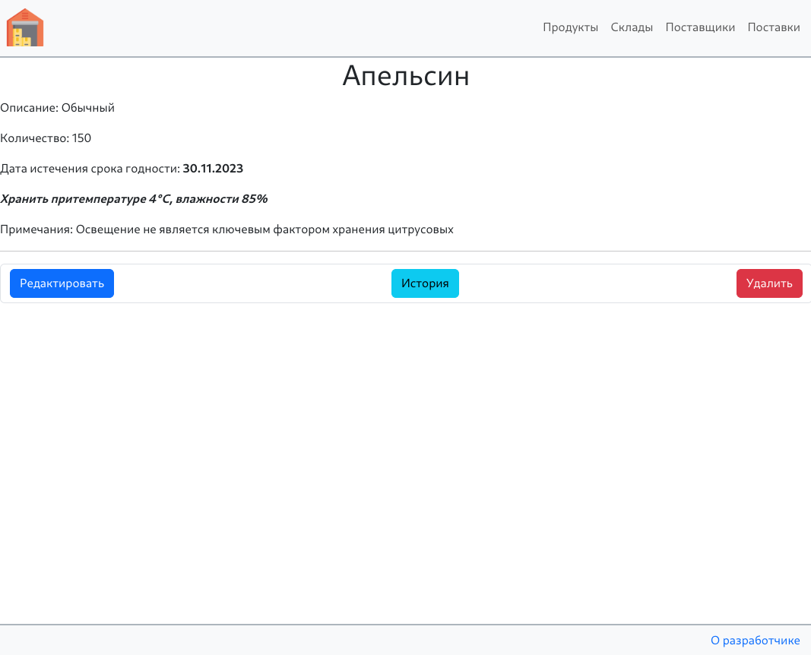

рис. 7.8 - продукт после редактирования

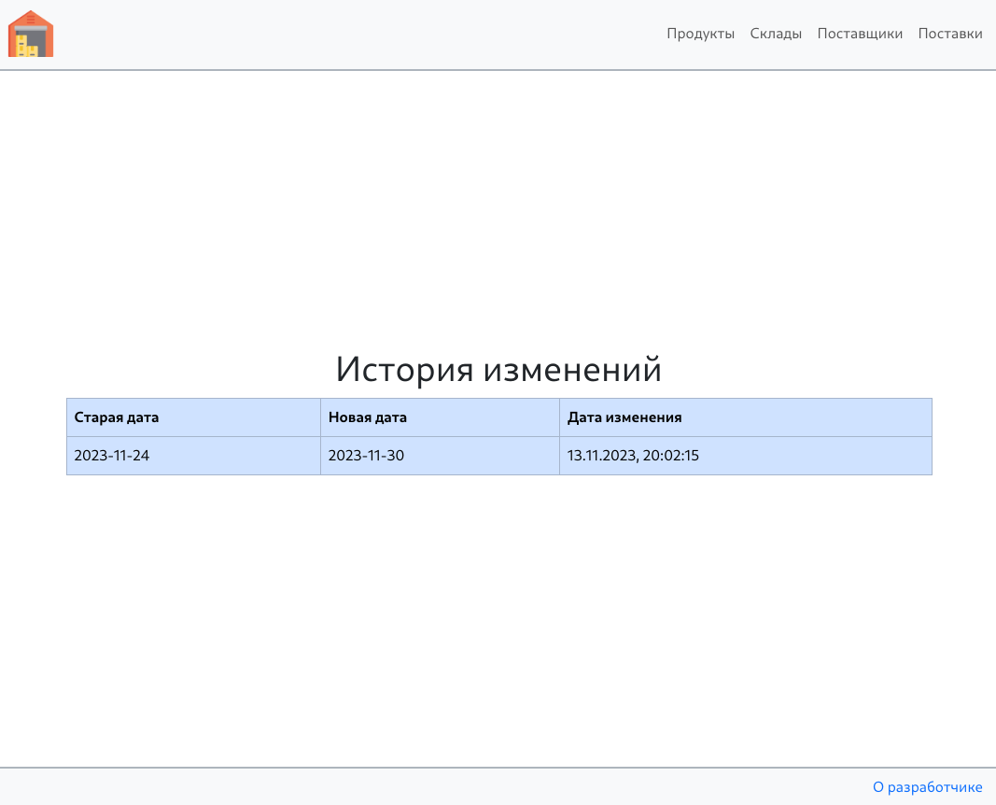

рис. 7.9 - Страница историй изменения даты истечения срока годности продукта

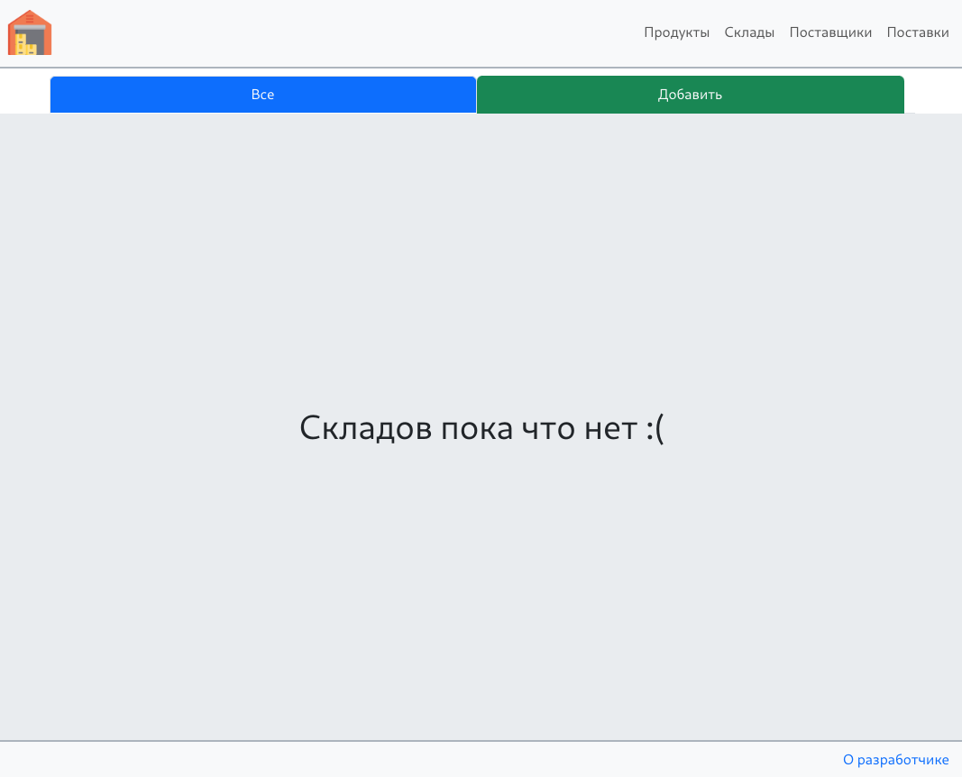

рис. 7.10 - страница складов

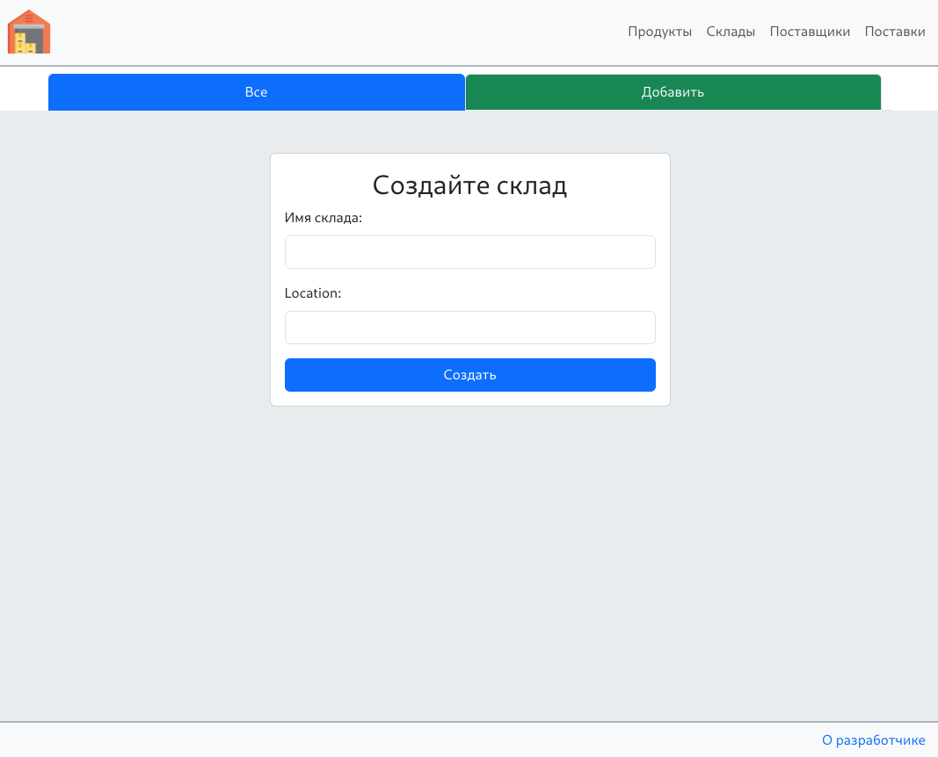

рис. 7.11 - Страница складов - создание склада

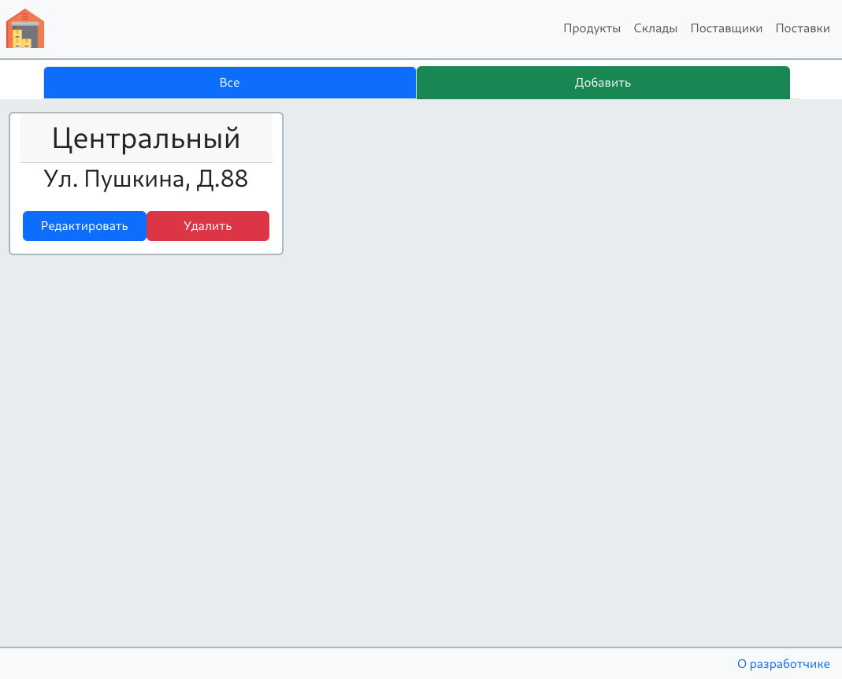

рис. 7.12 - Страница складов с новым складом

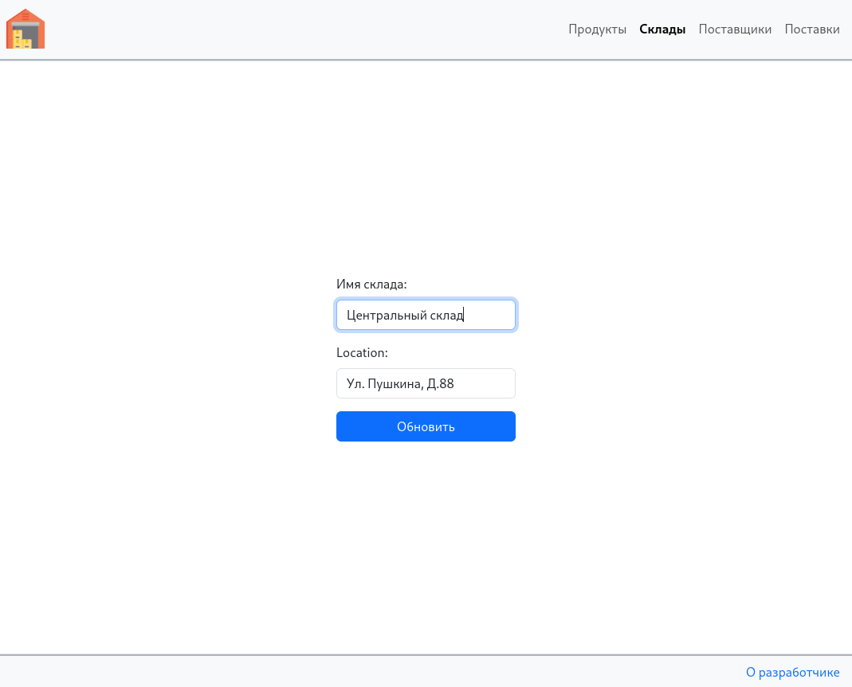

рис. 7.13 - Страница изменения склада

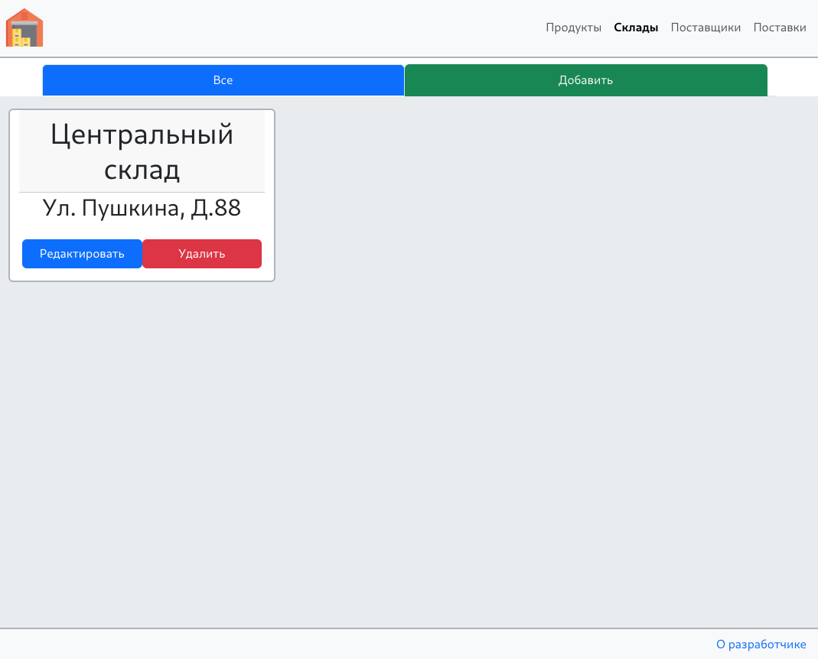

рис. 7.14 - Измененный склад



рис. 7.15 - Удаленный склад

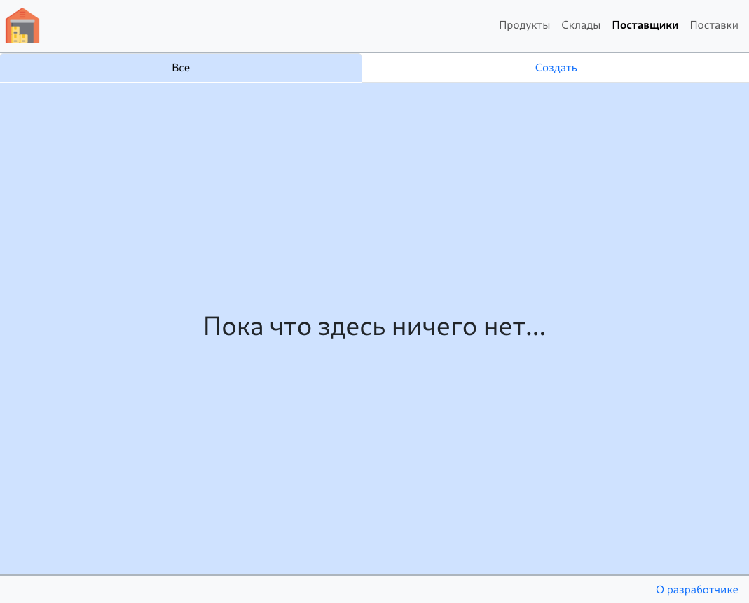

рис. 7.16 - Страница поставщиков

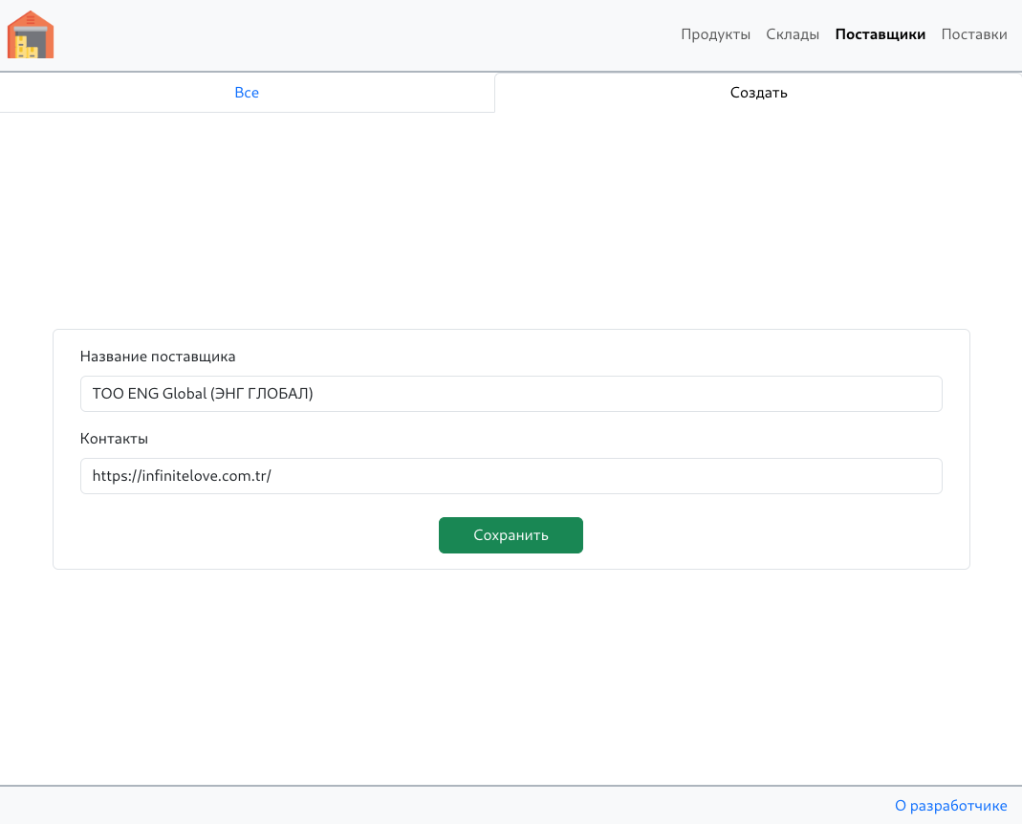

рис. 7.17 - Создание поставщика

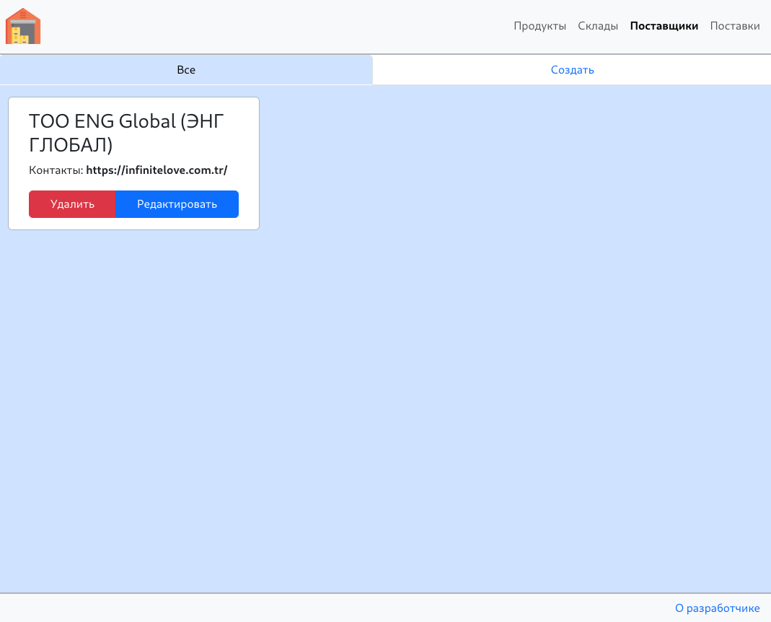

рис. 7.18 - Созданный поставщик

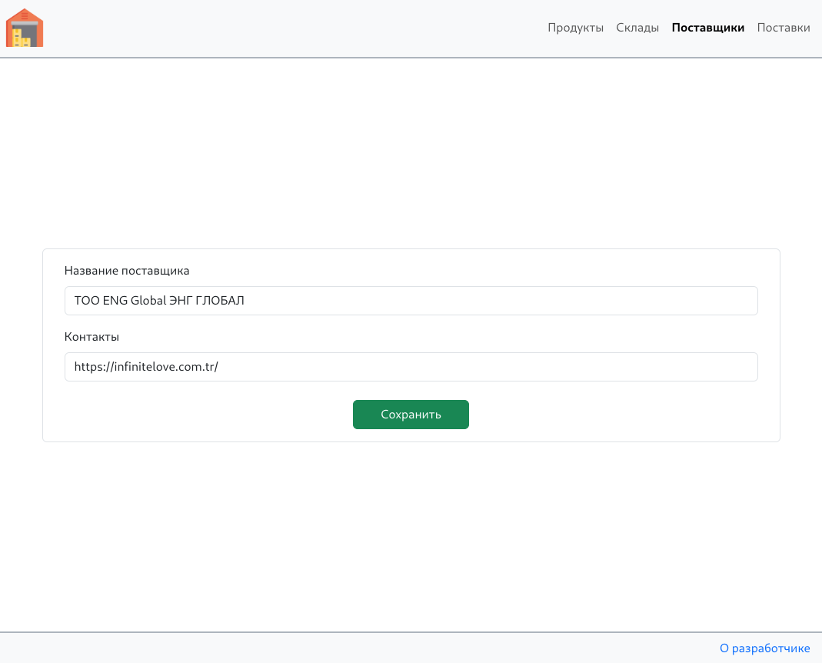

рис. 7.19 - Редактирование поставщика

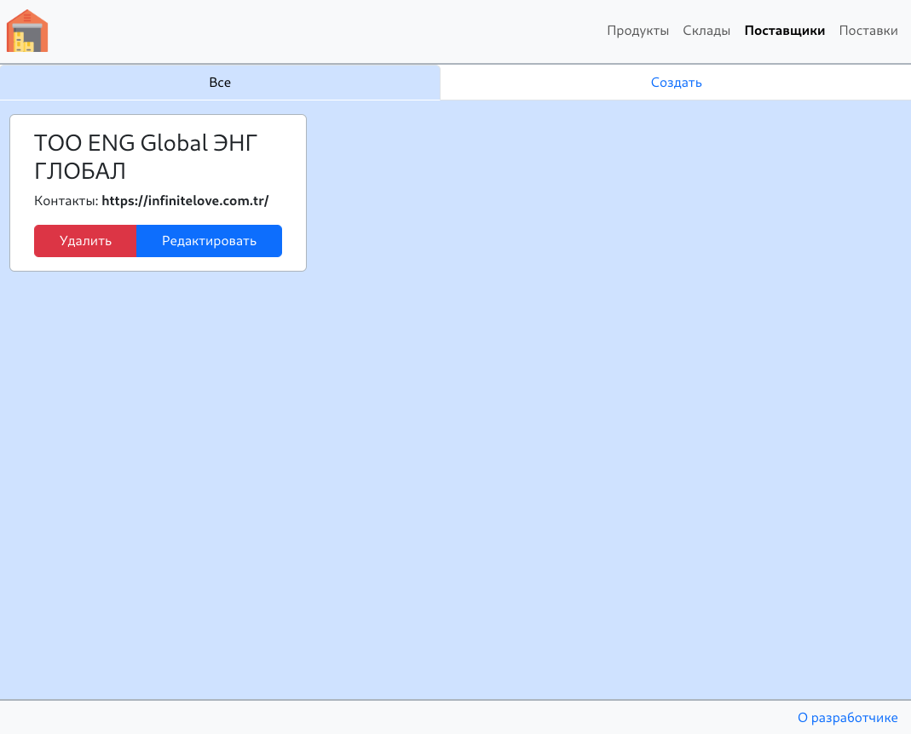

рис. 7.20 - Отредактированный поставщик

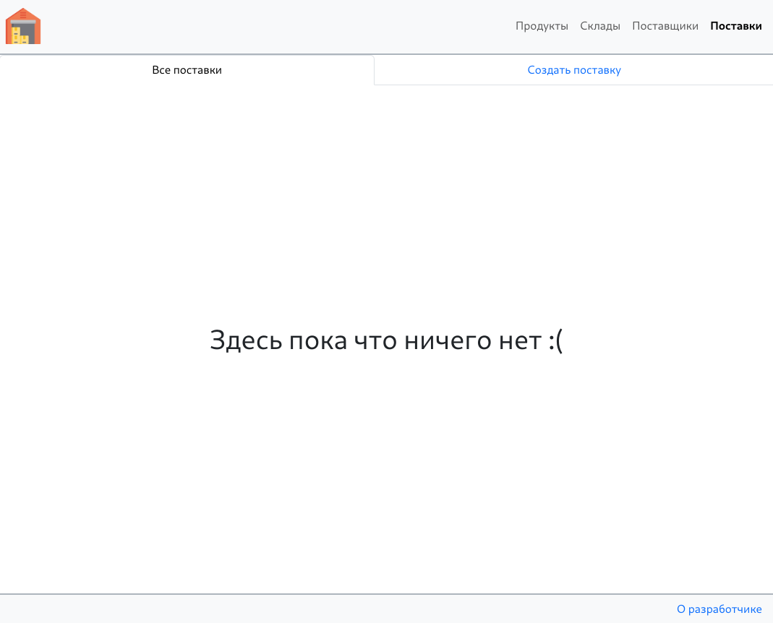

рис. 7.21 - Страница поставок

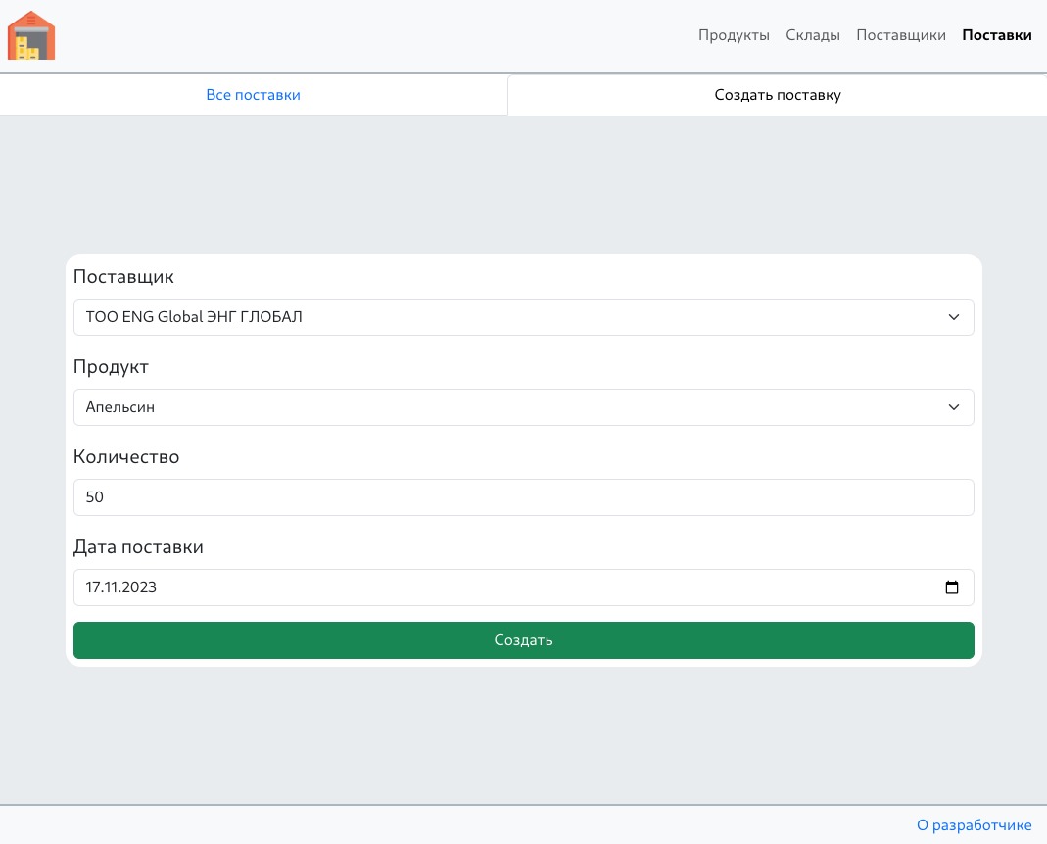

рис. 7.22 - Страница поставок - создание поставки

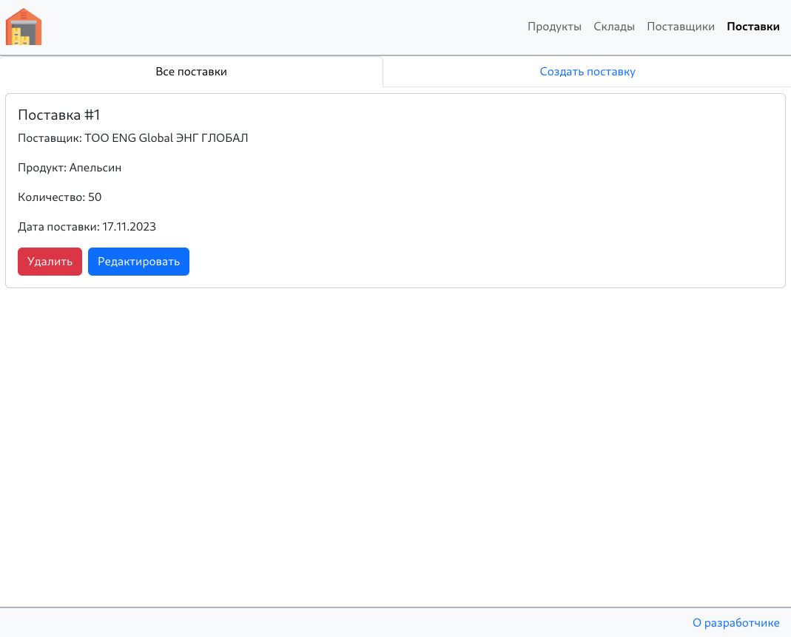

рис. 7.23 - Созданная поставка

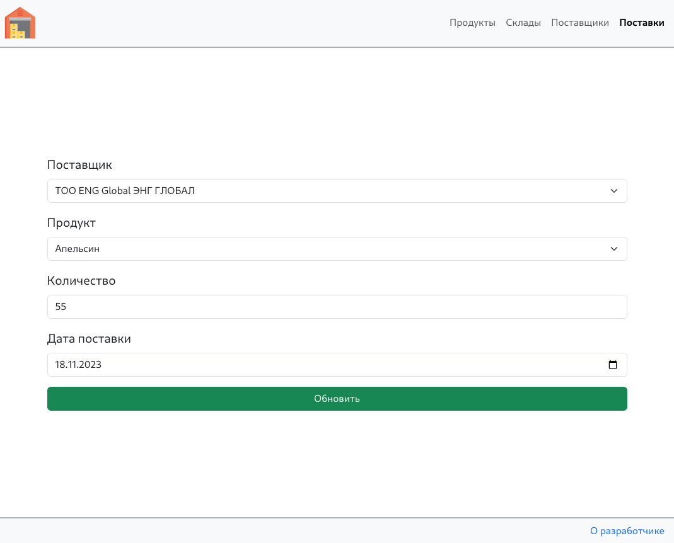

рис. 7.24 - Редактирование поставки

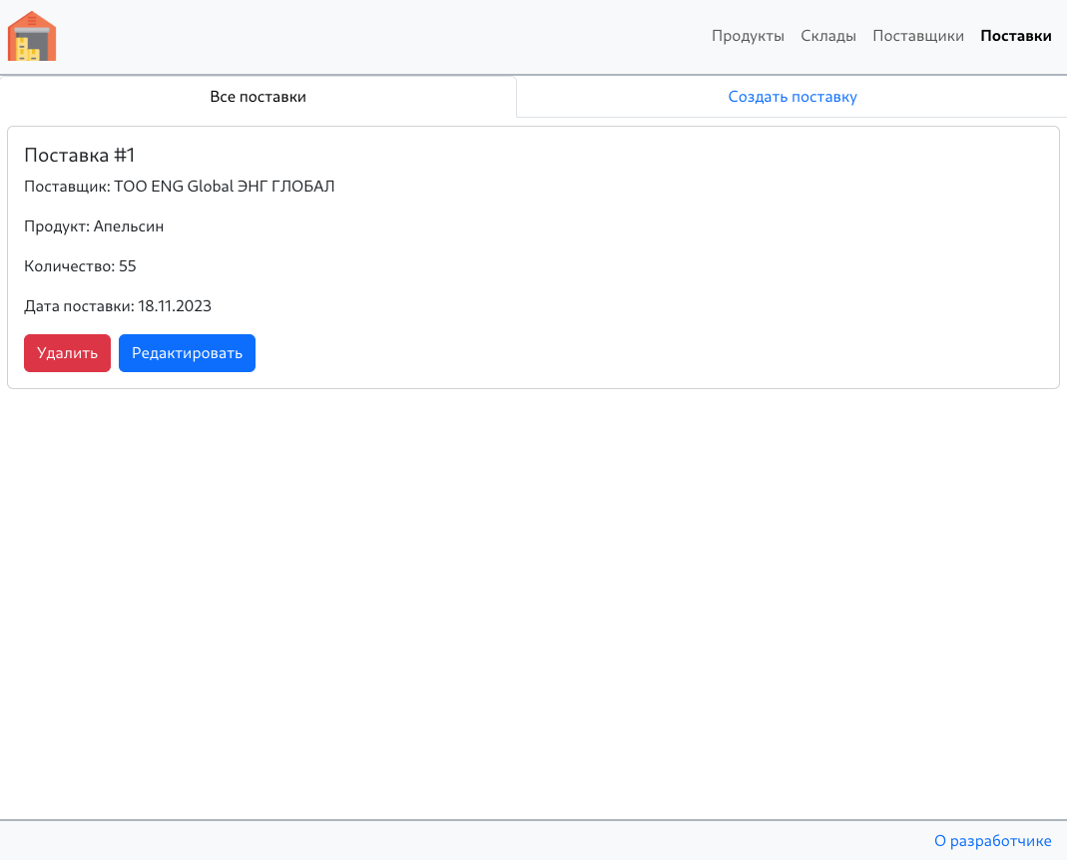

рис. 7.25 - Отредактированная поставка

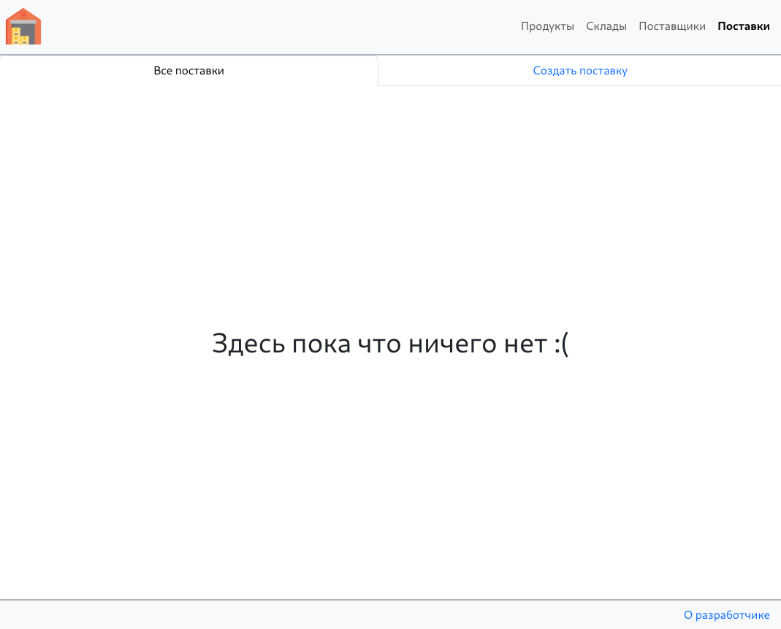

рис. 7.26 – Удаление поставки

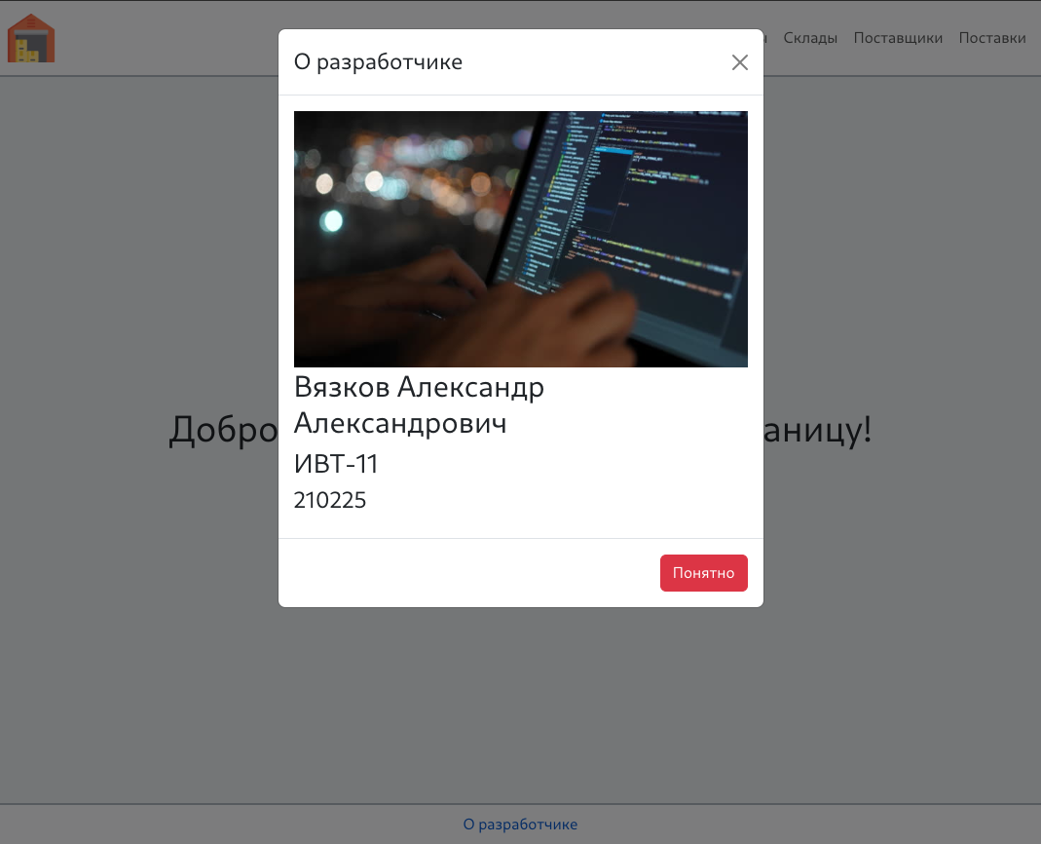

рис. 7.27 – Всплывающее окно «О разработчике»

# **Список используемых источников**

1. Джон Дакетт - "HTML и CSS. Разработка и дизайн веб-сайтов", Эксмо, 2017, 480 стр. (ориг. название: "HTML и CSS: Design and Build Websites", John Wiley & Sons)
2. Робин Вирух (Robin Wieruch) - "Путь к React: Ваш путь к освоению простого, но прагматичного React.js", БХВ-Петербург, 2018, 242 стр. (ориг. название: "React: Up and Running: Building Web Applications", Packt Publishing)
3. Максимилиан Шварцмюллер (Maximilian Schwarzmüller) - "React - Полное руководство (включая Hooks, React Router, Redux)", Udemy, 2021, 523 стр. (ориг. название: "React - The Complete Guide (incl Hooks, React Router, Redux) - English version")
4. Джошуа Блох (Joshua Bloch) - "Эффективная Java", Addison-Wesley, 2017, 432 стр. (ориг. название: "Effective Java")
5. Билл Венц (Bill Venkataraman) - "Spring Boot: Введение в работу", O'Reilly Media, 2020, 356 стр. (ориг. название: "Spring Boot: Up and Running")
6. Нил Гэнди (Neil Gandhi) - "Освоение Spring Boot 2.0", Packt Publishing, 2018, 548 стр. (ориг. название: "Mastering Spring Boot 2.0")
7. Марк Томас (Mark Thomas) - "Spring в действии", Manning Publications, 2017, 624 стр. (ориг. название: "Spring in Action")
8. Дэвид Макфарланд (David McFarland) - "HTML и CSS: Полное руководство", Диалектика, 2018, 992 стр. (ориг. название: "HTML & CSS: The Complete Reference", Fifth Edition, McGraw-Hill Education)

# **Приложение А – Листинг программного кода**

HomePage.js

class HomePage extends React.Component{  
 render() {  
 return (  
 <PageWithHeaderAndFooter content={  
 <div className="  
 bg-body-secondary  
 d-flex flex-column  
 justify-content-center  
 align-items-center  
 h-100  
 ">  
 <h1>Добро пожаловать на Главную страницу!</h1>  
 <p></p>  
 </div>  
 }/>  
 );  
 }  
};  
export default HomePage;

ProductPage.js

const ProductPageWrapper = () => {  
 const {id} = useParams();  
 return <ProductPage id={id}/>  
}  
class ProductPage extends React.Component{  
  
 constructor(props) {  
 super(props);  
 this.state = {  
 isLoaded: false,  
 data:{},  
 }  
 }  
  
 componentDidMount() {  
  
 new Getter({  
 url: api.api.baseUrl+"/products"  
 }).getById(this.props.id)  
 .then(data=> {  
 this.setState(prev => ({  
 ...prev,  
 data: {  
 ...data.body  
 }  
 }))  
 })  
 .catch(error=>this.setState({error}));  
  
  
 new Getter({  
 url: api.api.baseUrl+`/products/${this.props.id}/storage-condition`  
 })  
 .getAll()  
 .then(data=>{  
 if(data.code !== 200){  
 this.setState(  
 prev=>(  
 {  
 ...prev,  
 isLoaded: true,  
 error: data.message  
  
 }  
 )  
 );  
 }  
 else {  
 this.setState(  
 prev => ({  
 ...prev,  
 isLoaded: true,  
 storageCondition: {  
 ...data.body  
 }  
 }), () => console.log(JSON.stringify(this.state))  
 );  
 }  
 });  
 }  
  
 #storageConditionData = (storageCondition)=>{  
 return(  
 <div>  
 <p className="fw-bold fst-italic">Хранить при температуре {storageCondition.temperature}°C,  
 влажности {storageCondition.humidity}% и освещении {storageCondition.lighting} люкс</p>  
 </div>  
 );  
 }  
  
 #storageConditionError = () =>{  
 return(<Error message={this.state.error}/>);  
 }  
  
 onRemove = (e)=>{  
 console.log("removing clicked!");  
 new Remover({url: api.api.baseUrl+`/products`})  
 .removeById(this.state.data.id)  
 .then(resp=>{  
 if(resp.ok){  
 console.log("removed...");  
 window.location.replace("/products");  
 }  
 else{  
 console.log(resp);  
 this.setState({  
 error: resp.message  
 }  
 )  
 }  
  
 })  
 }  
 onUpdate = (e) =>{  
 window.location.replace(window.location.href+'/update');  
 }  
  
 onClickHistory = (e) =>{  
 window.location.replace(window.location.href+'/history');  
 }  
 render() {  
  
 const {isLoaded, data, storageCondition} = this.state;  
  
 if (!isLoaded) {  
 return (  
 <PageWithHeaderAndFooter content={  
 <div className="h-100 w-100 d-flex justify-content-center align-items-center">  
 <div className="spinner-border text-success"></div>  
 </div>  
 }/>  
 );  
 }  
  
 return (  
 <PageWithHeaderAndFooter content={  
 <div className="">  
 <h1 className="text-center">{data.name}</h1>  
 <div>  
 <p className="text-wrap text-break">  
 Описание: {data.description}  
 </p>  
 <p>Количество: {data.quantity}</p>  
 <p className="">Дата истечения срока годности: {" "}  
 <span  
 className={"fw-bold " + ((new Date(Date.parse(data.expirationDate) - new Date().getTime()).getDate()) > 7 ? "" : "text-danger")}>  
 {new Date(data.expirationDate.split('T')[0]).toLocaleDateString()}  
 </span>  
 </p>  
 </div>  
 {  
 !this.state.error  
 ? this.#storageConditionData(storageCondition)  
 : this.#storageConditionError()  
 }  
 <hr/>  
 <div className="d-flex flex-row-reverse justify-content-between form-control">  
 <button className="btn btn-danger" onClick={(e) => {  
 console.log("removing...");  
 this.onRemove(e);  
 }}>Удалить</button>  
 <button className="btn btn-info" onClick={this.onClickHistory}>История</button>  
 <button className="btn btn-primary" onClick={this.onUpdate}>Редактировать</button>  
 </div>  
 </div>  
 }/>  
 );  
 }  
  
  
}  
  
export default *ProductPageWrapper*;

Products.js

class ProductsPage extends React.Component {  
 constructor(props) {  
 super(props);  
 this.state = {  
 currentTab: undefined  
 }  
 }  
  
 changeTab = (event)=>{  
 console.log("updating selected tab...");  
 const id = event.target.id;  
 this.setState(prevState=>({  
 ...prevState,  
 currentTab: id  
 }),()=>{console.log(this.state.currentTab)});  
 }  
 render() {  
 return (  
 <PageWithHeaderAndFooter content={this.#productsNav()}/>  
 );  
 }  
  
 #productsNav() {  
 return (  
 <div className="h-100 d-flex flex-column">  
 <ul className="nav nav-tabs nav-fill">  
 <li className="nav-item">  
 <a className="nav-link active bg-primary-subtle"  
 data-bs-toggle="tab" href="#products" onClick={this.changeTab}  
 id="all">Все</a>  
 </li>  
 <li className="nav-item">  
 <a className="nav-link bg-success-subtle"  
 data-bs-toggle="tab"  
 href="#create"  
 onClick={this.changeTab}  
 id="create-tab">Создать</a>  
 </li>  
 </ul>  
  
 <div className="tab-content h-100">  
 <div className="tab-pane active bg-primary-subtle h-100" id="products">  
 <AllProducts kek={this.state.currentTab}/>  
 </div>  
 <div className="tab-pane fade h-100 bg-success-subtle" id="create">  
 <ProductCreator kek={this.state.currentTab}/>  
 </div>  
 </div>  
 </div>  
  
 );  
 }  
}  
  
export default ProductsPage;

WareHousesPage.js

class WareHousesPage extends React.Component {  
  
 constructor(props) {  
 super(props);  
 }  
  
  
 render() {  
 return (  
 <PageWithHeaderAndFooter content={  
 <div className="h-100 d-flex flex-column">  
 <ul className="nav nav-tabs nav-fill mt-2 container nav-justified">  
 <li className="nav-item">  
 <Link className="nav-link bg-primary active text-light" to="#all-wareHouses" data-bs-toggle="tab">  
 Все  
 </Link>  
 </li>  
  
 <li className="nav-item">  
 <Link className="nav-link bg-success text-light" to="#create-wareHouse" data-bs-toggle="tab">  
 Добавить  
 </Link>  
 </li>  
 </ul>  
  
 <div className="tab-content h-100 bg-body-secondary">  
 <div className="tab-pane active h-100" id="all-wareHouses">  
 <WareHouses />  
 </div>  
 <div className="tab-pane fade h-100" id="create-wareHouse">  
 <WareHouseCreatePage/>  
 </div>  
 </div>  
 </div>  
 }/>  
 );  
 }  
}  
export default WareHousesPage;

AllProducts.js

class AllProducts extends React.Component{  
 constructor(props) {  
 super(props);  
 this.state = {  
 error: null,  
 isLoaded: false,  
 items: [],  
 count: 0  
 };  
 }  
  
 componentDidMount() {  
 this.fetchProducts();  
 }  
  
 fetchProducts = ()=>{  
 const getter = new Getter({  
 url: apiConfig.api.baseUrl+"/products"  
 });  
 getter.getAll()  
 .then(data=>{  
 this.setState({  
 isLoaded: true,  
 items: data.body,  
 count: data.body.length  
 });  
 })  
 .catch(error=>{  
 this.setState({  
 isLoaded: true,  
 error  
 })  
 })  
 }  
  
 componentDidUpdate(prevProps, prevState, snapshot) {  
 console.log("products component updating...");  
 if(prevState.isLoaded && !prevState.error) {  
 console.log("fetching products count...")  
  
 const getter = new Getter({  
 url: apiConfig.api.baseUrl + "/products?count"  
 });  
  
 getter.getAll()  
 .then(data=>{  
 if(Number(data.body) > Number(prevState.count)){  
 this.setState({  
 ...prevState,  
 count: data.body  
 }  
 );  
 this.fetchProducts();  
 }  
 })  
 .catch(error => {  
 this.setState({  
 ...prevState,  
 error  
 }  
 )  
 })  
 }  
 }  
  
  
  
 render() {  
 const {error, isLoaded, items} = this.state;  
 if (error) {  
 return (  
 <Error message={error.message}/>  
 );  
 } else if (!isLoaded) {  
 return (  
 <Loading/>  
 );  
  
 }  
 else if(items.length===0){  
 return (  
 <div className="d-flex justify-content-center align-items-center align-content-center h-100">  
 <h1>Пока что здесь ничего нет...</h1>  
 </div>  
 );  
 }  
 else {  
 return (  
 <ul className="  
 row  
  
 container-fluid  
 m-0  
 pt-3  
 pb-2  
 ">  
 {items  
 .map(item => (  
 <li className="  
 col-sm-4  
 col-lg-4  
 col-md-4  
 col-xl-2  
 column-gap-1  
 card  
 bg-body border border-1 border-dark-subtle  
 " key={item.id}>  
 <ProductCard item={item}/>  
 </li>  
 )  
 )}  
 </ul>  
 );  
 }  
 }  
}  
  
export default AllProducts;

ProductCreator.js

class ProductCreator extends React.Component {  
 constructor(props) {  
 super(props);  
 this.state = {  
  
 }  
 this.productSaver = new Saver({  
 url: api.api.baseUrl + "/products"  
 });  
  
 }  
  
 createProduct = (data, e) => {  
 console.log(`data for create: ${JSON.stringify(data)}`)  
 e.preventDefault();  
 this.productSaver  
 .save(data)  
 .then(resp => {  
 console.log(JSON.stringify(resp));  
 if(resp.code===200) {  
 console.log(`after saving response: ${JSON.stringify(resp)}`);  
 this.setState(prev => ({  
 ...prev,  
 productResp: {  
 ...resp.body  
 }  
 }), () => {  
 data.productId = this.state.productResp.id;  
 this.createStorageCondition(data);  
 });  
 }  
 else {  
 this.setState({  
 error: {  
 ...resp  
 }  
 });  
 }  
 })  
 .catch(error => {  
 console.log("after product data saving...");  
 this.setState({error})  
 });  
  
 }  
  
 createStorageCondition = (storageCondition) => {  
 console.log(storageCondition);  
 new Saver({  
 url: api.api.baseUrl + `/products/${storageCondition.productId}/storage-condition`  
 })  
 .save(storageCondition)  
 .then(data => {  
 this.setState(prev => ({  
 ...prev,  
 storageConditionResp: {  
 ...data.body  
 }  
 }),  
 () => {  
 window.location.replace("/products");  
 });  
 })  
 .catch(error => this.setState({error}));  
 }  
  
 render() {  
 return (  
 <>  
 {  
 this.state.error  
 ? <Error message={this.state.error.message}/>  
 : this.state.storageConditionResp  
 ? <Notification message={"Продукт успешно создан!"}/>  
 : <></>  
 }  
 <ProductForm  
 onSubmit={this.createProduct}  
 />  
 </>  
 );  
 }  
}  
  
export default ProductCreator;

ProductUpdaterWrapper.js

function ProductUpdaterWrapper() {  
 const {id} = useParams();  
 return(  
 <ProductUpdater id={id}/>  
 );  
}  
  
class ProductUpdater extends React.Component{  
 constructor(props) {  
 super(props);  
 this.state = {  
 error: null,  
 formData: {  
 },  
 isLoaded: false  
 };  
 }  
  
 componentDidMount() {  
 const productId = this.props.id;  
 let product, storageCondition;  
  
 new Getter({  
 url: api.api.baseUrl + `/products`  
 })  
 .getById(productId)  
 .then(data => {  
 product = {  
 ...data.body  
 };  
 new Getter({url: api.api.baseUrl + `/products/${productId}/storage-condition`})  
 .getAll()  
 .then(data => {  
 storageCondition = {  
 ...data.body  
 }  
 this.setState(prev=>({  
 ...prev.formData,  
 formData:{  
 ...product,  
 ...storageCondition  
 },  
 isLoaded: true  
 }));  
 })  
 .catch(error => this.setState({  
 error: error.message  
 }));  
 return data;  
 })  
 .catch(error => this.setState({  
 error: error.message  
 }));  
 }  
 update = (data, e)=> {  
 e.preventDefault();  
 console.log(`data for update: ${JSON.stringify(data)}`);  
  
 let product, storageCondition;  
 new Updater({  
 url: api.api.baseUrl + "/products"  
 })  
 .updateById({  
 id: this.props.id,  
 data: {  
 ...data  
 }  
 })  
 .then(productJson => {  
 product = productJson.body  
 })  
 .catch(error=>{  
 this.setState({  
 error: error.message  
 })  
 });  
  
 new Updater({  
 url: api.api.baseUrl + `/products/${this.props.id}/storage-condition`  
 })  
 .update(data)  
 .then(storageConditionJson => {  
 storageCondition = storageConditionJson.body  
  
 this.setState(prev => (  
 {  
 ...prev,  
 ...storageCondition,  
 ...product,  
 }  
 ), () => {  
 window.location.replace(`/products/${this.props.id}`);  
 }  
 );  
 }  
 )  
 .catch(error=>{  
 this.setState({  
 error: error.message  
 })  
 });  
 }  
 render() {  
 if(!this.state.isLoaded){  
 return <Loading/>  
 }  
 return(  
 <>  
 <PageWithHeaderAndFooter content={  
 <>  
 {  
 this.state.error  
 ? <Error message={this.state.error}/>  
 :<></>  
 }  
 <ProductForm  
 initFormData={this.state.formData}  
 // onInputChange={this.handleInputChange}  
 onSubmit={this.update}  
 />  
 </>  
 }/>  
 </>  
 );  
 }  
}  
  
export default ProductUpdaterWrapper;